様式第2号（第２条関係）
年 月 日
薩摩川内ＳＤＧｓチャレンジパートナー宣言書
次のとおりＳＤＧｓ及びカーボンニュートラル達成に向けた取組を実施し、薩摩川内市におけるＳＤＧｓ及びカーボンニュートラルの理念を踏まえた持続可能で魅力的なまちづくりの実現に貢献します。
【企業・団体概要】
企業・団体名 | ふりがな
業種
企業概要・PR
URL（任意）
【ＳＤＧｓ及びカーボンニュートラルの達成に関連する事業】
取組内容
（今後、取り組みたいことも含む）
関連ゴール  ゴールの下の枠に〇を付ける  ※複数選択可 | 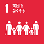 |  | 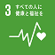 | 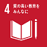 | 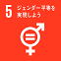 | 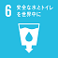
 | 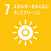 | 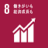 | 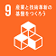 | 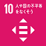 | 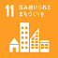 | 
 |  | 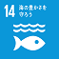 | 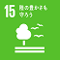 | 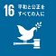 | 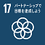
市や他のパートナーと取り組みたいこと | □ＳＤＧｓ及びカーボンニュートラル関連のイベントなどに参加したい。  □市のＳＤＧｓチャレンジロゴマークを活用したい。※要申請  □その他（ ）
※宣誓書に記載された内容は、ＨＰでの薩摩川内ＳＤＧｓチャレンジパートナーの紹介時に掲載します。

